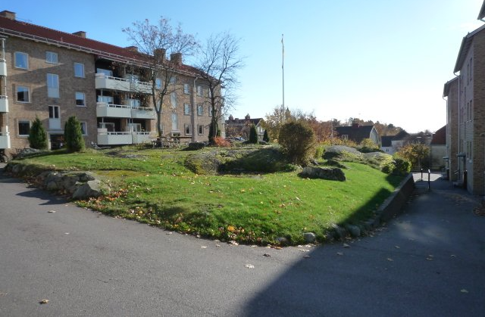
2018-10-15
Vi på Skogåsen
www.skogasen.se

Nya medlemmar. Vi vill välkomna nya medlemmar i Brf Skogåsen som vi fått sedan i våras: Sanna Ridderstolpe i 4A, Ebba Carlsson och Claes Eriksson i 4B Elina Hedin i 4C, Sandra och Bernt Welander i 4C, Stephan Andersson i 4E,
Ted Johnson och Shirin Shafari i 4F, Shima Zolfagharian och Martin Derfält i 4F och Henrik Ringels i 4K. Vi hoppas ni kommer att trivas hos oss!
Boklån. Du vet väl om att det finns ett ”bibliotek” i föreningsrummet? Fritt fram att låna från när du blir lässugen!
Gästrummet. Det går nu att boka det nya gästrummet (i källaren, 2B). Angående bokning och regelverk – se bifogade dokument och på hemsidan www.skogasen.se eller http://skogasen.se/aktiviteter.html
Söndagen den 21 oktober mellan 16.30 -17.30 är du välkommen till visningsmingel i gästrummet. Föreningen bjuder på litet bubblel med snacks.
Blommor. En del medlemmar ställer ut blommor i trappuppgången vilket är trevligt, men tänk på att placera blommorna i fönsternischerna så att de inte utgör ett hinder i trappan eller försvårar trappstädningen.
Kartonger. I hobbyrummet finns säckar för återvinning: Var noga med att trampa ihop de kartonger du slänger, så att de tar minsta möjliga plats.
Inglasning. Vi har fått signaler om att några medlemmar funderar på att låta glasa in balkongen. Om det är aktuellt för dig, fyll i det dokument om tillstånd från styrelsen som finns på hemsidan (i Generellt informationsmaterial från styrelsen, http://skogasen.se/info.html ) och lägg det i föreningsbrevlådan senast 1 november. Om det finns flera intressenter kan föreningen undersöka om det är värt att gå in med en gemensam ansökan om bygglov och på det sättet förhoppningsvis få ner kostnaden för bygglovet.
Nästa styrelsemöte. Då behandlas bl a budgetförslag för 2019. Om du vill att styrelsen ska behandla någon speciell fråga så lägg en lapp i brevlådan i föreningsrummet alternativt skicka ett mail till någon i styrelsen. Nästa styrelsemöte är bestämt till den 12 november.
Hälsningar från
Styrelsen för Brf Skogåsen i Västerås

